**LAMPIRAN A**

**RENCANA PELAKSANAAN PEMBELAJARAN HARIAN (RPPH)**

**PAUD TUNAS KUALA TAHUN AJARAN 2019/2020**

Semester / Minggu / Hari ke : 2

Hari, tanggal : Senin, 20 April 2020

Kelompok usia : 5 – 6 Tahun

Tema / subtema/ sub subtema : Lingkunganku / Sekolahku / Alat-Alat Sekolah

Kompetensi Dasar (KD) : 1.2 – 2.3 – 2.4 – 2.11 – 3.9 – 4.9 – 3.12 – 4.12

Materi Kegiatan : - Kelestarian alat-alat sekolah

- Berkreasi dengan berbagai media

- Penataan lingkungan kelas

- Tidak mengganggu teman

- Pengenalan alat–alat sekolah

- Pengenalan huruf vokal dan konsonan

Materi Pembiasaan : - Bersyukur sebagai ciptaan Tuhan

* + Mengucapkan salam masuk dalam SOP penyambutan dan penjemputan
  + Doa sebelum belajar dan mengenal aturan masuk ke dalam SOP pembukaan
  + Mencuci tangan dan menggosok gigi masuk dalam SOP sebelum dan sesudah makan.

Alat dan bahan : Alat-alar sekolah (tas, buku, pensil, krayon, seragam, dll),

gambar buku, krayon, alat cocok

**A. KEGIATAN PEMBUKA**

1. Berdoa
2. Salam
3. Berdiskusi tentang menjaga kelestarian alat sekolah
4. Berdiskusi tentang tidak mengganggu teman

**B. KEGIATAN INTI**

1. Mengelompokkan alat–alat untuk sekolah
2. Mengurutkan pola alat–alat sekolah
3. Mencocok gambar buku
4. Menyebutkan huruf vokal dan konsonan alat–alat sekolah

**C. RECALLING**

1. Merapikan alat-alat yang telah digunakan
2. Diskusi tentang perasaan diri selama melakukan kegiatan bermain
3. Bila ada perilaku yang kurang tepat harus didiskusikan bersama
4. Menceritakan dan menunjukkan hasil karyanya
5. Penguatan pengetahuan yang didapat anak

**D. KEGIATAN PENUTUP**

1. Menanyakan perasaannya selama hari ini
2. Berdiskusi kegiatan apa saja yang sudah dimainkannya hari ini, mainan apa yang paling disukai
3. Bercerita pendek yang berisi pesan-pesan
4. Menginformasikan kegiatan untuk besok
5. Penerapan SOP penutupan

**E. RENCANA PENILAIAN**

1. Sikap
2. Tidak mengganggu teman
3. Menggunakan kata sopan pada saat bertanya
4. Pengetahuan dan ketrampilan
5. Dapat menyebutkan alat-alat sekolah
6. Dapat menjaga kelestarian alat–alat sekolah
7. Dapat mengelompokkan alat–alat sekolah
8. Dapat mengurutkan pola alat–alat sekolah
9. Dapat menyebutkan huruf vokal dan konsonan dari kata

Mengetahui Medan, April 2020

Ka. PAUD Tunas Kuala Peneliti

**Hotmauli Simanullang Evy Suriani**

**RENCANA PELAKSANAAN PEMBELAJARAN HARIAN (RPPH)**

**PAUD TUNAS KUALA TAHUN AJARAN 2019/2020**

Semester / Minggu / Hari ke : 2

Hari, tanggal : Selasa, 21 April 2020

Kelompok usia : 5 – 6 Tahun

Tema / subtema / sub subtema: Lingkunganku / Sekolahku / Berangkat ke Sekolah

Kompetensi Dasar (KD) : 1.1 – 2.3 – 2.6 – 3.1 – 4.1 – 3.5 – 4.5

Materi Kegiatan : - Menjaga dan melestarikan lingkungan sekolah

- Berkreasi dengan berbagai media

- Berangkat sekolah tepat waktu

- Menyanyi lagu taman yang paling indah

- Mencari jejak sekolahku

Materi Pembiasaan : - Bersyukur sebagai ciptaan Tuhan

* + Mengucapkan salam masuk dalam SOP penyambutan dan penjemputan
  + Doa sebelum belajar dan mengenal aturan masuk ke dalam SOP pembukaan
  + Mencuci tangan dan menggosok gigi masuk dalam SOP sebelum dan sesudah makan.

Alat dan bahan : Buku gambar, pensil, krayon

**A. KEGIATAN PEMBUKA**

1. Berdoa
2. Salam
3. Berdiskusi tentang berangkat sekolah tepat waktu

**B. KEGIATAN INTI**

1. Menyanyi lagu taman yang paling indah
2. Mencari jejak menuju sekolah
3. Menggambar bebas sekolahku
4. Menirukan 3–4 urutan kata

**C. RECALLING**

1. Merapikan alat-alat yang telah digunakan
2. Diskusi tentang perasaan diri selama melakukan kegiatan bermain
3. Bila ada perilaku yang kurang tepat harus didiskusikan bersama
4. Menceritakan dan menunjukkan hasil karyanya
5. Penguatan pengetahuan yang didapat anak

**D. KEGIATAN PENUTUP**

1. Menanyakan perasaannya selama hari ini
2. Berdiskusi kegiatan apa saja yang sudah dimainkannya hari ini, mainan apa yang paling disukai
3. Bercerita pendek yang berisi pesan-pesan
4. Menginformasikan kegiatan untuk besok
5. Penerapan SOP penutupan

**E. RENCANA PENILAIAN**

1. Sikap
2. Memahami akan pentingnya menjaga kelestarian lingkungan sekolah
3. Menggunakan kata sopan pada saat bertanya
4. Pengetahuan dan ketrampilan
5. Dapat menyebutkan guna sekolah
6. Dapat menyanyi lagu taman yng paling indah
7. Dapat menirukan 3–4 urutan kata
8. Dapat menggambar bebas sekolahku
9. Dapat mencari jalan menuju sekolah

Mengetahui Medan, April 2020

Ka. PAUD Tunas Kuala Peneliti

**Hotmauli Simanullang Evy Suriani**

**RENCANA PELAKSANAAN PEMBELAJARAN HARIAN (RPPH)**

**PAUD TUNAS KUALA TAHUN AJARAN 2019/2020**

Semester / Minggu / Hari ke : 3

Hari, tanggal : Rab, 22 April 2020

Kelompok usia : 5 – 6 Tahun

Tema / subtema /sub subtema : Lingkunganku / Sekolahku / Seragam Sekolah

Kompetensi Dasar (KD) : 2.1 – 2.3 – 2.6 – 2.9 – 3.1 – 4.1 – 3.15 – 4.15

Materi Kegiatan : - Kebersihan lingkungan sekolah

- Berkreasi dengan berbagai media

- Memakai seragam sekolah

- Tolong menolong dengan teman

- Menyanyi lagu taman yang paling indah

- Gerakan senam

Materi Pembiasaan : - Bersyukur sebagai ciptaan Tuhan

* + Mengucapkan salam masuk dalam SOP penyambutan dan penjemputan
  + Doa sebelum belajar dan mengenal aturan masuk ke dalam SOP pembukaan
  + Mencuci tangan dan menggosok gigi masuk dalam SOP sebelum dan sesudah makan.

Alat dan bahan : Gambar baju seragam sekolah, topi, dasi, krayon

**A. KEGIATAN PEMBUKA**

1. Berdoa
2. Salam
3. Mengenalkan kegiatan dan aturan yang digunakan bermain

**B. KEGIATAN INTI**

1. Mewarnai gambar baju seragam
2. Menghitung dasi / topi
3. Menebali kata di bawah gambar sekolahku

**C. RECALLING**

1. Merapikan alat-alat yang telah digunakan
2. Diskusi tentang perasaan diri selama melakukan kegiatan bermain
3. Bila ada perilaku yang kurang tepat harus didiskusikan bersama
4. Menceritakan dan menunjukkan hasil karyanya
5. Penguatan pengetahuan yang didapat anak

**D. KEGIATAN PENUTUP**

1. Menanyakan perasaannya selama hari ini
2. Berdiskusi kegiatan apa saja yang sudah dimainkannya hari ini, mainan apa yang paling disukai
3. Bercerita pendek yang berisi pesan-pesan
4. Menginformasikan kegiatan untuk besok
5. Penerapan SOP penutupan

**E. RENCANA PENILAIAN**

1. Sikap
2. Mampu bekerja sama dan tolong menolong dengan teman
3. Menggunakan kata sopan pada saat bertanya
4. Pengetahuan dan ketrampilan
5. Dapat menyebutkan seragam yang dipakai untuk sekolah
6. Dapat menjaga kebersihan sekolah
7. Dapat mewarnai baju seragam dengan rapi
8. Dapat menebali kata di bawah gambar
9. Dapat menghitung benda dengan benar

Mengetahui Medan, April 2020

Ka. PAUD Tunas Kuala Peneliti

**Hotmauli Simanullang Evy Suriani**

**LAMPIRAN B**

**RANCANGAN PERLAKUAN KEDISIPLINAN ANAK**

|  |  |  |  |
| --- | --- | --- | --- |
| **Pertemuan** | **Perlakukan** | **Terlaksana** | **Tidak**  **Terlaksana** |
| 1 | Pre-test/Observasi awal | √ |  |
|  | Peneliti mengkoordinasikan kegiatan | √ |  |
| 2 | Perlakuan/*Treatmen* | √ |  |
|  | Guru memantau kedisiplinan siswa di dalam kelas dan di luar kelas | √ |  |
| 3 | Perlakuan/Treatmen | √ |  |
|  | Memberikan sticker picture bagi anak yang mentaati tata tertib sekolah | √ |  |
| 4 | Post-test/Observasi Akhir | √ |  |

**DAFTAR KEGIATAN ANAK**

|  |  |  |
| --- | --- | --- |
| **No** | **HARI** | **KEGIATAN** |
| 1 | Senin, 20 April 2020 | 1. Mengelompokkan alat–alat untuk sekolah 2. Mengurutkan pola alat–alat sekolah 3. Mencocok gambar buku 4. Menyebutkan huruf vokal dan konsonan alat–alat sekolah |
| 2 | Selasa, 21 April 2020 | 1. Menyanyi lagu taman yang paling indah 2. Mencari jejak menuju sekolah 3. Menggambar bebas sekolahku 4. Menirukan 3–4 urutan kata |
| 3 | Rabu, 22 April 2020 | 1. Mewarnai gambar baju seragam 2. Menghitung dasi / topi 3. Menebali kata di bawah gambar sekolahku |

**LAMPIRAN C**

**Rubrik Penilaian Kedisiplinan Anak Dalam Belajar**

|  |  |  |  |  |  |
| --- | --- | --- | --- | --- | --- |
| **No** | **Indikator** | **Indikator Kemampuan Kognitif Anak** | | | |
| **1** | **2** | **3** | **4** |
| **BB**  **(🟊)** | **MB**  **(🟊🟊)** | **BSH**  **(🟊🟊🟊)** | **BSB**  **(🟊🟊🟊🟊)** |
| 1. | Datang ke sekolah tepat waktu | Anak datang ke sekolah terlambat 1-30 | Anak datang ke sekolah terlambat 1-15 menit | Anak datang kesekolah tepat waktu dengan wajah sedih | Anak datang kesekolah tepat waktu dengan wajah gembira |
| 2. | Berdoa sebelum pelajaran di mulai | Anak belum hafal doa dengan lengkap | Anak berdoa sebelum belajar namun masih belum fokus | Anak berdoa sebelum dan sesudah belajar dibimbing guru | Anak berdoa memulai dan menutup pelajaran dengan tertib tanpa dibimbing guru |
| 3. | Bertanggung jawab atas tugas yang diberikan | Anak tidak mengerjakan tugas yang diberikan guru | Anak mengerjakan tugas yang diberikan guru namun masih mengganggu temannya | Anak mengerjakan tugas yang diberikan guru dengan baik | Anak melaksanakan tugas yang diberikan guru dengan baik dan mampu membantu temannya |
| 4. | Berpakaian sesuai aturan sekolah | Anak mengenakan pakaian tetapi tidak seragam dengan yang lain | Anak mengenakan pakaian seragam namun belum lengkap | Anak berpakaian seragam dengan lengkap | Anak mengenakan pakain seragam dengan rapi dan lengkap |

**LAMPIRAN D**

**Lembar Observasi *Pre-test* Kedisiplinan Anak**

|  |  |  |  |  |  |  |  |  |  |  |  |  |  |  |  |  |  |  |  |
| --- | --- | --- | --- | --- | --- | --- | --- | --- | --- | --- | --- | --- | --- | --- | --- | --- | --- | --- | --- |
| **No** | **Nama** | **Datang Ke Sekolah Tepat Waktu** | | | | **Berdoa Sebelum Pelajaran di Mulai** | | | | **Bertanggung Jawab Atas Tugas Yang Diberikan** | | | | **Berpakaian Sesuai Aturan Sekolah** | | | | **Jlh Nilai** | **Rata-rata**  **%** |
| **BB** | **MB** | **BSH** | **BSB** | **BB** | **MB** | **BSH** | **BSB** | **BB** | **MB** | **BSH** | **BSB** | **BB** | **MB** | **BSH** | **BSB** |
| **1** | **2** | **3** | **4** | **1** | **2** | **3** | **4** | **1** | **2** | **3** | **4** | **1** | **2** | **3** | **4** |
| 1 | Aulia |  | **√** |  |  | **√** |  |  |  |  | **√** |  |  |  | **√** |  |  | **7** | **43,8** |
| 2 | Novita Sari |  |  | **√** |  |  | **√** |  |  |  |  | **√** |  |  | **√** |  |  | **10** | **62,5** |
| 3 | Rifka Kaban |  |  | **√** |  |  |  | **√** |  |  |  | **√** |  |  |  | **√** |  | **12** | **75,0** |
| 4 | Mika Susana |  | **√** |  |  |  | **√** |  |  |  | **√** |  |  |  | **√** |  |  | **8** | **50,0** |
| 5 | Menday |  |  | **√** |  |  |  | **√** |  |  |  | **√** |  |  |  |  | **√** | **13** | **81,3** |
| 6 | Dorisma |  | **√** |  |  |  | **√** |  |  |  | **√** |  |  |  | **√** |  |  | **8** | **50,0** |
| 7 | Rifka Novita |  | **√** |  |  | **√** |  |  |  | **√** |  |  |  |  | **√** |  |  | **6** | **37,5** |
| 8 | Mika T |  | **√** |  |  |  | **√** |  |  |  | **√** |  |  |  |  | **√** |  | **9** | **56,3** |
| 9 | Teresia |  | **√** |  |  |  |  | **√** |  |  |  | **√** |  |  |  | **√** |  | **11** | **68,8** |
| 10 | Ridho |  | **√** |  |  |  | **√** |  |  |  | **√** |  |  |  |  | **√** |  | **9** | **56,3** |
| 11 | Gerald |  |  |  | **√** |  |  | **√** |  |  |  | **√** |  |  |  |  | **√** | **14** | **87,5** |
| 12 | Zikrul |  |  | **√** |  |  |  | **√** |  |  | **√** |  |  |  | **√** |  |  | **10** | **62,5** |
| 13 | M. Fikri |  | **√** |  |  |  | **√** |  |  |  | **√** |  |  |  | **√** |  |  | **8** | **50,0** |
| 14 | Aprizal |  |  | **√** |  |  |  | **√** |  |  | **√** |  |  |  |  | **√** |  | **11** | **68,8** |
| 15 | Azriel |  |  | **√** |  |  | **√** |  |  |  | **√** |  |  |  | **√** |  |  | **9** | **56,3** |
| **Nilai** | | **0** | **16** | **18** | **4** | **2** | **14** | **18** | **0** | **1** | **18** | **15** | **0** | **0** | **16** | **15** | **8** |  |  |
| **Persen (%)** | | **0** | **26,7** | **30** | **6,7** | **3,3** | **23,3** | **30** | **0** | **1,7** | **30** | **25** | **0** | **0** | **26,7** | **25** | **13,3** |  |  |
| **Total Persen** | | **63,4** | | | | **56,6** | | | | **56,7** | | | | **65** | | | |  |  |
| **Rata-Rata** | | **60,4** | | | | | | | | | | | | | | | |  |  |

**Lembar Observasi *Post-Test* Kedisiplinan Anak**

|  |  |  |  |  |  |  |  |  |  |  |  |  |  |  |  |  |  |  |  |
| --- | --- | --- | --- | --- | --- | --- | --- | --- | --- | --- | --- | --- | --- | --- | --- | --- | --- | --- | --- |
| **No** | **Nama** | **Datang Ke Sekolah Tepat Waktu** | | | | **Berdoa Sebelum Pelajaran di Mulai** | | | | **Bertanggung Jawab Atas Tugas Yang Diberikan** | | | | **Berpakaian Sesuai Aturan Sekolah** | | | | **Jlh Nilai** | **Rata-rata**  **%** |
| **BB** | **MB** | **BSH** | **BSB** | **BB** | **MB** | **BSH** | **BSB** | **BB** | **MB** | **BSH** | **BSB** | **BB** | **MB** | **BSH** | **BSB** |
| **1** | **2** | **3** | **4** | **1** | **2** | **3** | **4** | **1** | **2** | **3** | **4** | **1** | **2** | **3** | **4** |
| 1 | Aulia |  |  | **√** |  |  | **√** |  |  |  | **√** |  |  |  |  | **√** |  | **10** | **62,5** |
| 2 | Novita Sari |  |  |  | **√** |  |  | **√** |  |  |  | **√** |  |  |  | **√** |  | **13** | **81,3** |
| 3 | Rifka Kaban |  |  |  | **√** |  |  | **√** |  |  |  | **√** |  |  |  |  | **√** | **14** | **87,5** |
| 4 | Mika Susana |  |  | **√** |  |  |  | **√** |  |  | **√** |  |  |  |  | **√** |  | **11** | **68,8** |
| 5 | Menday |  |  | **√** |  |  |  |  | **√** |  |  |  | **√** |  |  |  | **√** | **15** | **93,8** |
| 6 | Dorisma |  |  |  | **√** |  |  | **√** |  |  |  | **√** |  |  |  | **√** |  | **13** | **81,3** |
| 7 | Rifka Novita |  | **√** |  |  |  | **√** |  |  |  | **√** |  |  |  |  | **√** |  | **9** | **56,3** |
| 8 | Mika T |  |  | **√** |  |  |  | **√** |  |  |  |  | **√** |  |  | **√** |  | **13** | **81,3** |
| 9 | Teresia |  |  |  | **√** |  |  | **√** |  |  |  |  | **√** |  |  |  | **√** | **14** | **87,5** |
| 10 | Ridho |  |  | **√** |  |  |  | **√** |  |  |  | **√** |  |  |  | **√** |  | **12** | **75** |
| 11 | Gerald |  |  |  | **√** |  |  | **√** |  |  |  |  | **√** |  |  |  | **√** | **15** | **93,8** |
| 12 | Zikrul |  |  | **√** |  |  |  | **√** |  |  |  | **√** |  |  |  |  | **√** | **13** | **81,3** |
| 13 | M. Fikri |  |  | **√** |  |  |  | **√** |  |  |  | **√** |  |  |  | **√** |  | **12** | **75** |
| 14 | Aprizal |  |  | **√** |  |  |  |  | **√** |  |  | **√** |  |  |  | **√** |  | **13** | **81,3** |
| 15 | Azriel |  |  | **√** |  |  |  | **√** |  |  |  |  | **√** |  |  | **√** |  | **13** | **81,3** |
| **Nilai** | | **0** | **2** | **27** | **20** | **0** | **4** | **33** | **8** | **0** | **6** | **21** | **20** | **0** | **0** | **30** | **20** |  |  |
| **Persen (%)** | | **0** | **3,3** | **45** | **33,3** | **0** | **6,7** | **55** | **13,3** | **0** | **10** | **35** | **33,3** | **0** | **0** | **50** | **33,3** |  |  |
| **Total Persen** | | **81,6** | | | | **75** | | | | **78,3** | | | | **83,3** | | | |  |  |
| **Rata-Rata** | | **79,2** | | | | | | | | | | | | | | | |  |  |

**LAMPIRAN E**

**SKOR PRE-TES KEDISIPLINAN ANAK**

|  |  |  |  |  |  |  |  |
| --- | --- | --- | --- | --- | --- | --- | --- |
| **No** | **Nama Anak** | **Indikator I** | **Indikator II** | **Indikator III** | **Indikator IV** | **Jlh** | **Nilai Akhir** |
| 1 | Aulia | 2 | 1 | 2 | 2 | 7 | 43,8 |
| 2 | Novita Sari | 3 | 2 | 3 | 2 | 10 | 62,5 |
| 3 | Rifka Kaban | 3 | 3 | 3 | 3 | 12 | 75 |
| 4 | Mika Susana | 2 | 2 | 2 | 2 | 8 | 50 |
| 5 | Menday | 3 | 3 | 3 | 4 | 13 | 81,3 |
| 6 | Dorisma | 2 | 2 | 2 | 2 | 8 | 50 |
| 7 | Rifka Novita | 2 | 1 | 1 | 2 | 6 | 37,5 |
| 8 | Mika T | 2 | 2 | 2 | 3 | 9 | 56,3 |
| 9 | Teresia | 2 | 3 | 3 | 3 | 11 | 68,8 |
| 10 | Ridho | 2 | 2 | 2 | 3 | 9 | 56,3 |
| 11 | Gerald | 4 | 3 | 3 | 4 | 14 | 87,5 |
| 12 | Zikrul | 3 | 3 | 2 | 2 | 10 | 62,5 |
| 13 | M. Fikri | 2 | 2 | 2 | 2 | 8 | 50 |
| 14 | Aprizal | 3 | 3 | 2 | 3 | 11 | 68,8 |
| 15 | Azriel | 3 | 2 | 2 | 2 | 9 | 56,3 |
| **Jumlah** | | | | | | **145** | **906,6** |

**SKOR POST-TES KEDISIPLINAN ANAK**

|  |  |  |  |  |  |  |  |
| --- | --- | --- | --- | --- | --- | --- | --- |
| **No** | **Nama Anak** | **Indikator I** | **Indikator II** | **Indikator III** | **Indikator IV** | **Jlh** | **Nilai Akhir** |
| 1 | Aulia | 3 | 2 | 2 | 3 | 10 | 62,5 |
| 2 | Novita Sari | 4 | 3 | 3 | 3 | 13 | 81,3 |
| 3 | Rifka Kaban | 4 | 3 | 3 | 4 | 14 | 87,5 |
| 4 | Mika Susana | 3 | 3 | 2 | 3 | 11 | 68,8 |
| 5 | Menday | 3 | 4 | 4 | 4 | 15 | 93,8 |
| 6 | Dorisma | 4 | 3 | 3 | 3 | 13 | 81,3 |
| 7 | Rifka Novita | 2 | 2 | 2 | 3 | 9 | 56,3 |
| 8 | Mika T | 3 | 3 | 4 | 3 | 13 | 81,3 |
| 9 | Teresia | 3 | 4 | 3 | 4 | 14 | 87,5 |
| 10 | Ridho | 3 | 3 | 3 | 3 | 12 | 75 |
| 11 | Gerald | 4 | 3 | 4 | 4 | 15 | 93,8 |
| 12 | Zikrul | 3 | 3 | 3 | 4 | 13 | 81,3 |
| 13 | M. Fikri | 3 | 3 | 3 | 3 | 12 | 75 |
| 14 | Aprizal | 3 | 4 | 3 | 3 | 13 | 81,3 |
| 15 | Azriel | 3 | 3 | 4 | 3 | 13 | 81,3 |
| **Jumlah** | | | | | | **190** | **1188** |

**LAMPIRAN F**

**PERHITUNGAN KELAS INTERVAL DAN**

**KECENDERUNGAN PRE-TEST DAN POST-TEST**

**PRE-TEST**

* + - * 1. Range = data tertinggi – data terendah

= 87,5 – 37,5

= 50

* + - * 1. Banyak Kelas

BK = 1 + 3,3 Log N

= 1 + 3,3 Log 14

= 1 + 3,3 (1,1461)

= 4,3 (1,1461)

= 5,44 lalu dibulatkan menjadi 5

* + - * 1. Panjang Kelas

$$PK=\frac{Range}{BK}$$

$$=\frac{50}{5}$$

$$=10$$

Mean ideal = ½ x (skor tertinggi + skor terendah)

= ½ x (87,5 + 37,5)

= 62,5

Standar deviasi ideal = 1/6 x (skor tertinggi – skor terendah)

= 1/6 x (87,5 –37,5)

= 8,3

**Penentuan kecenderungan variabel**

**Sangat tinggi**

X > (Mi + 1 ∙ SDi)

X > (62,5 + 1 ∙ 8,3)

X > 70,8

**Tinggi**

(Mi + 1 ∙ SDi) > X ≥ Mi

(62,5 + 1 ∙ 8,3) > X ≥ 62,5

70,8 > X ≥ 62,5

**Rendah**

Mi > X ≥ (Mi – 1 ∙ SDi)

62,5 > X ≥ (62,5 – 1 ∙ 8,3)

62,5 > X ≥ 54,2

**Sangat Rendah**

X < (Mi – 1 ∙ SDi)

X < (62,5 – 1 ∙ 8,3)

X < 54,2

**POST-TEST**

* + - * 1. Range = data tertinggi – data terendah

= 93,8 – 56,3

= 37,5

* + - * 1. Banyak Kelas

BK = 1 + 3,3 Log N

= 1 + 3,3 Log 14

= 1 + 3,3 (1,1461)

= 4,3 (1,1461)

= 5,44 lalu dibulatkan menjadi 5

* + - * 1. Panjang Kelas

$$PK=\frac{Range}{BK}$$

$$=\frac{37,5}{5}$$

$$=7,5$$

Mean ideal = ½ x (skor tertinggi + skor terendah)

= ½ x (93,8 + 56,3)

= 75,1

Standar deviasi ideal = 1/6 x (skor tertinggi – skor terendah)

= 1/6 x (93,8 –56,3)

= 6,3

**Penentuan kecenderungan variabel**

**Sangat tinggi**

X > (Mi + 1 ∙ SDi)

X > (75,1 + 1 ∙ 6,3)

X > 81,4

**Tinggi**

(Mi + 1 ∙ SDi) > X ≥ Mi

(75,1 + 1 ∙ 6,3) > X ≥ 75,1

81,4 > X ≥ 75,1

**Rendah**

Mi > X ≥ (Mi – 1 ∙ SDi)

75,1 > X ≥ (75,1 – 1 ∙ 6,3)

75,1 > X ≥ 68,8

**Sangat Rendah**

X < (Mi – 1 ∙ SDi)

X < (75,1 – 1 ∙ 6,3)

X < 68,8

**LAMPIRAN G**

**PERHITUNG UJI HIPOTESIS**

|  |  |  |  |  |  |
| --- | --- | --- | --- | --- | --- |
| **No** | **Nama** | **Pre** | **post** | **D = Y-X** | **D2=(Y-X)2** |
| 1 | Aulia | 43,8 | 62,5 | 18,7 | 349,69 |
| 2 | Novita Sari | 62,5 | 81,3 | 18,8 | 353,44 |
| 3 | Rifka Kaban | 75 | 87,5 | 12,5 | 156,25 |
| 4 | Mika Susana | 50 | 68,8 | 18,8 | 353,44 |
| 5 | Menday | 81,3 | 93,8 | 12,5 | 156,25 |
| 6 | Dorisma | 50 | 81,3 | 31,3 | 979,69 |
| 7 | Rifka Novita | 37,5 | 56,3 | 18,8 | 353,44 |
| 8 | Mika T | 56,3 | 81,3 | 25 | 625 |
| 9 | Teresia | 68,8 | 87,5 | 18,7 | 349,69 |
| 10 | Ridho | 56,3 | 75 | 18,7 | 349,69 |
| 11 | Gerald | 87,5 | 93,8 | 6,3 | 39,69 |
| 12 | Zikrul | 62,5 | 81,3 | 18,8 | 353,44 |
| 13 | M. Fikri | 50 | 75 | 25 | 625 |
| 14 | Aprizal | 68,8 | 81,3 | 12,5 | 156,25 |
| 15 | Azriel | 56,3 | 81,3 | 25 | 625 |
| N = 15 | | ΣX=906,6 | ΣX=1188 | Σd=281,4 | Σd2= 5825,96 |

$$Md=\frac{\sum{d}}{N}$$

$$=\frac{281,4}{15}$$

$$=18,8$$

$$Md=\frac{\sum{d}}{N}$$

$$=\frac{281,4}{15}$$

$$=18,8$$

$$\sum{x^{2}d=\sum{d^{2}-\frac{{\left(\sum{d}\right)}^{2}}{n}}}$$

$$=5825,96-\frac{{281,4}^{2}}{15}$$

$$=5825,96-\frac{79185,96}{15}$$

$$=5825,96-5279,06$$

= 546,9

$$t =\frac{M_{d}}{\sqrt{\left[\frac{\sum{x^{2}d}}{N(N-1)}\right]}}$$

$$t =\frac{18,8}{\sqrt{\left[\frac{546,9}{15(15-1)}\right]}}$$

$$t =\frac{18,8}{\sqrt{\left[\frac{546,9}{210}\right]}}$$

$$t =\frac{18,8}{1,61}$$

= 11,65

**LAMPIRAH H**

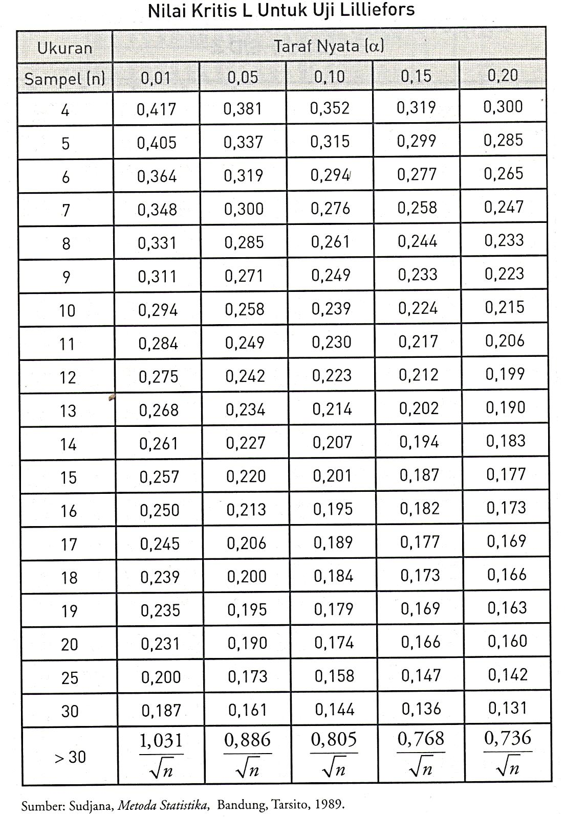

**LAMPIRAN I**

**DAFTAR TABEL DISTRIBUSI NORMAL STANDART**

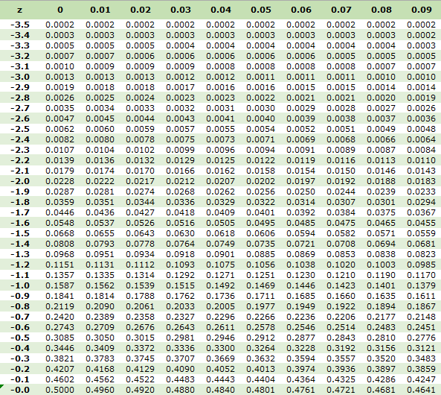

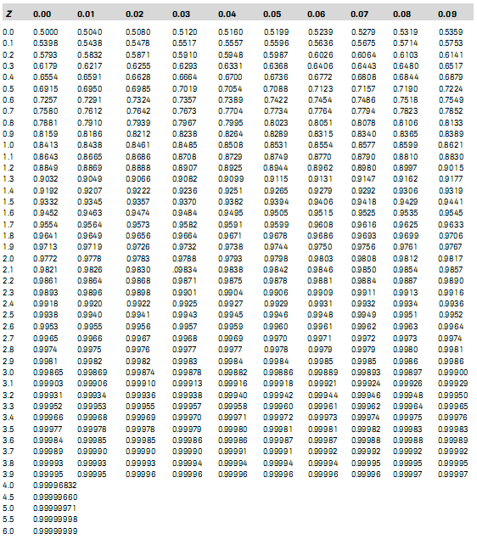

**LAMPIRAN J**

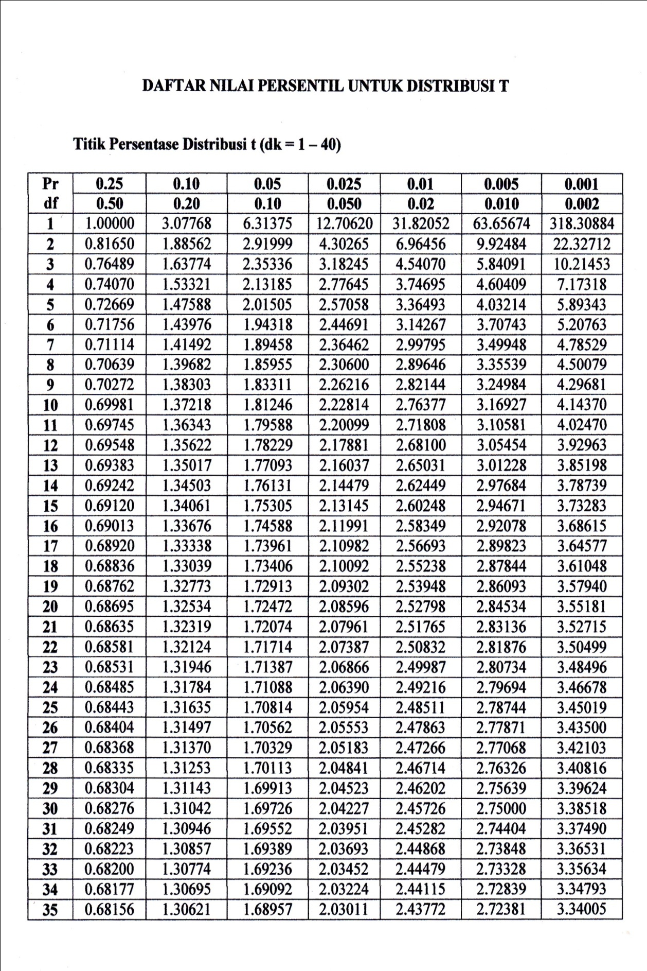

**LAMPIRAN K**

**DOKUMENTASI PENELITIAN**



